ФЕДЕРАЛЬНОЕ АГЕНТСТВО ЖЕЛЕЗНОДОРОЖНОГО ТРАНСПОРТА
Федеральное государственное бюджетное образовательное учреждение высшего образования
«Петербургский государственный университет путей сообщения
Императора Александра I»
(ФГБОУ ВО ПГУПС)

Кафедра «Математика и моделирование»

РАБОЧАЯ ПРОГРАММА
дисциплины
«МАТЕМАТИКА»
(Б1.Б.8)
для направления
38.03.02 «Менеджмент»
по профилю
«Производственный менеджмент»

Форма обучения – очная

Санкт-Петербург
2018

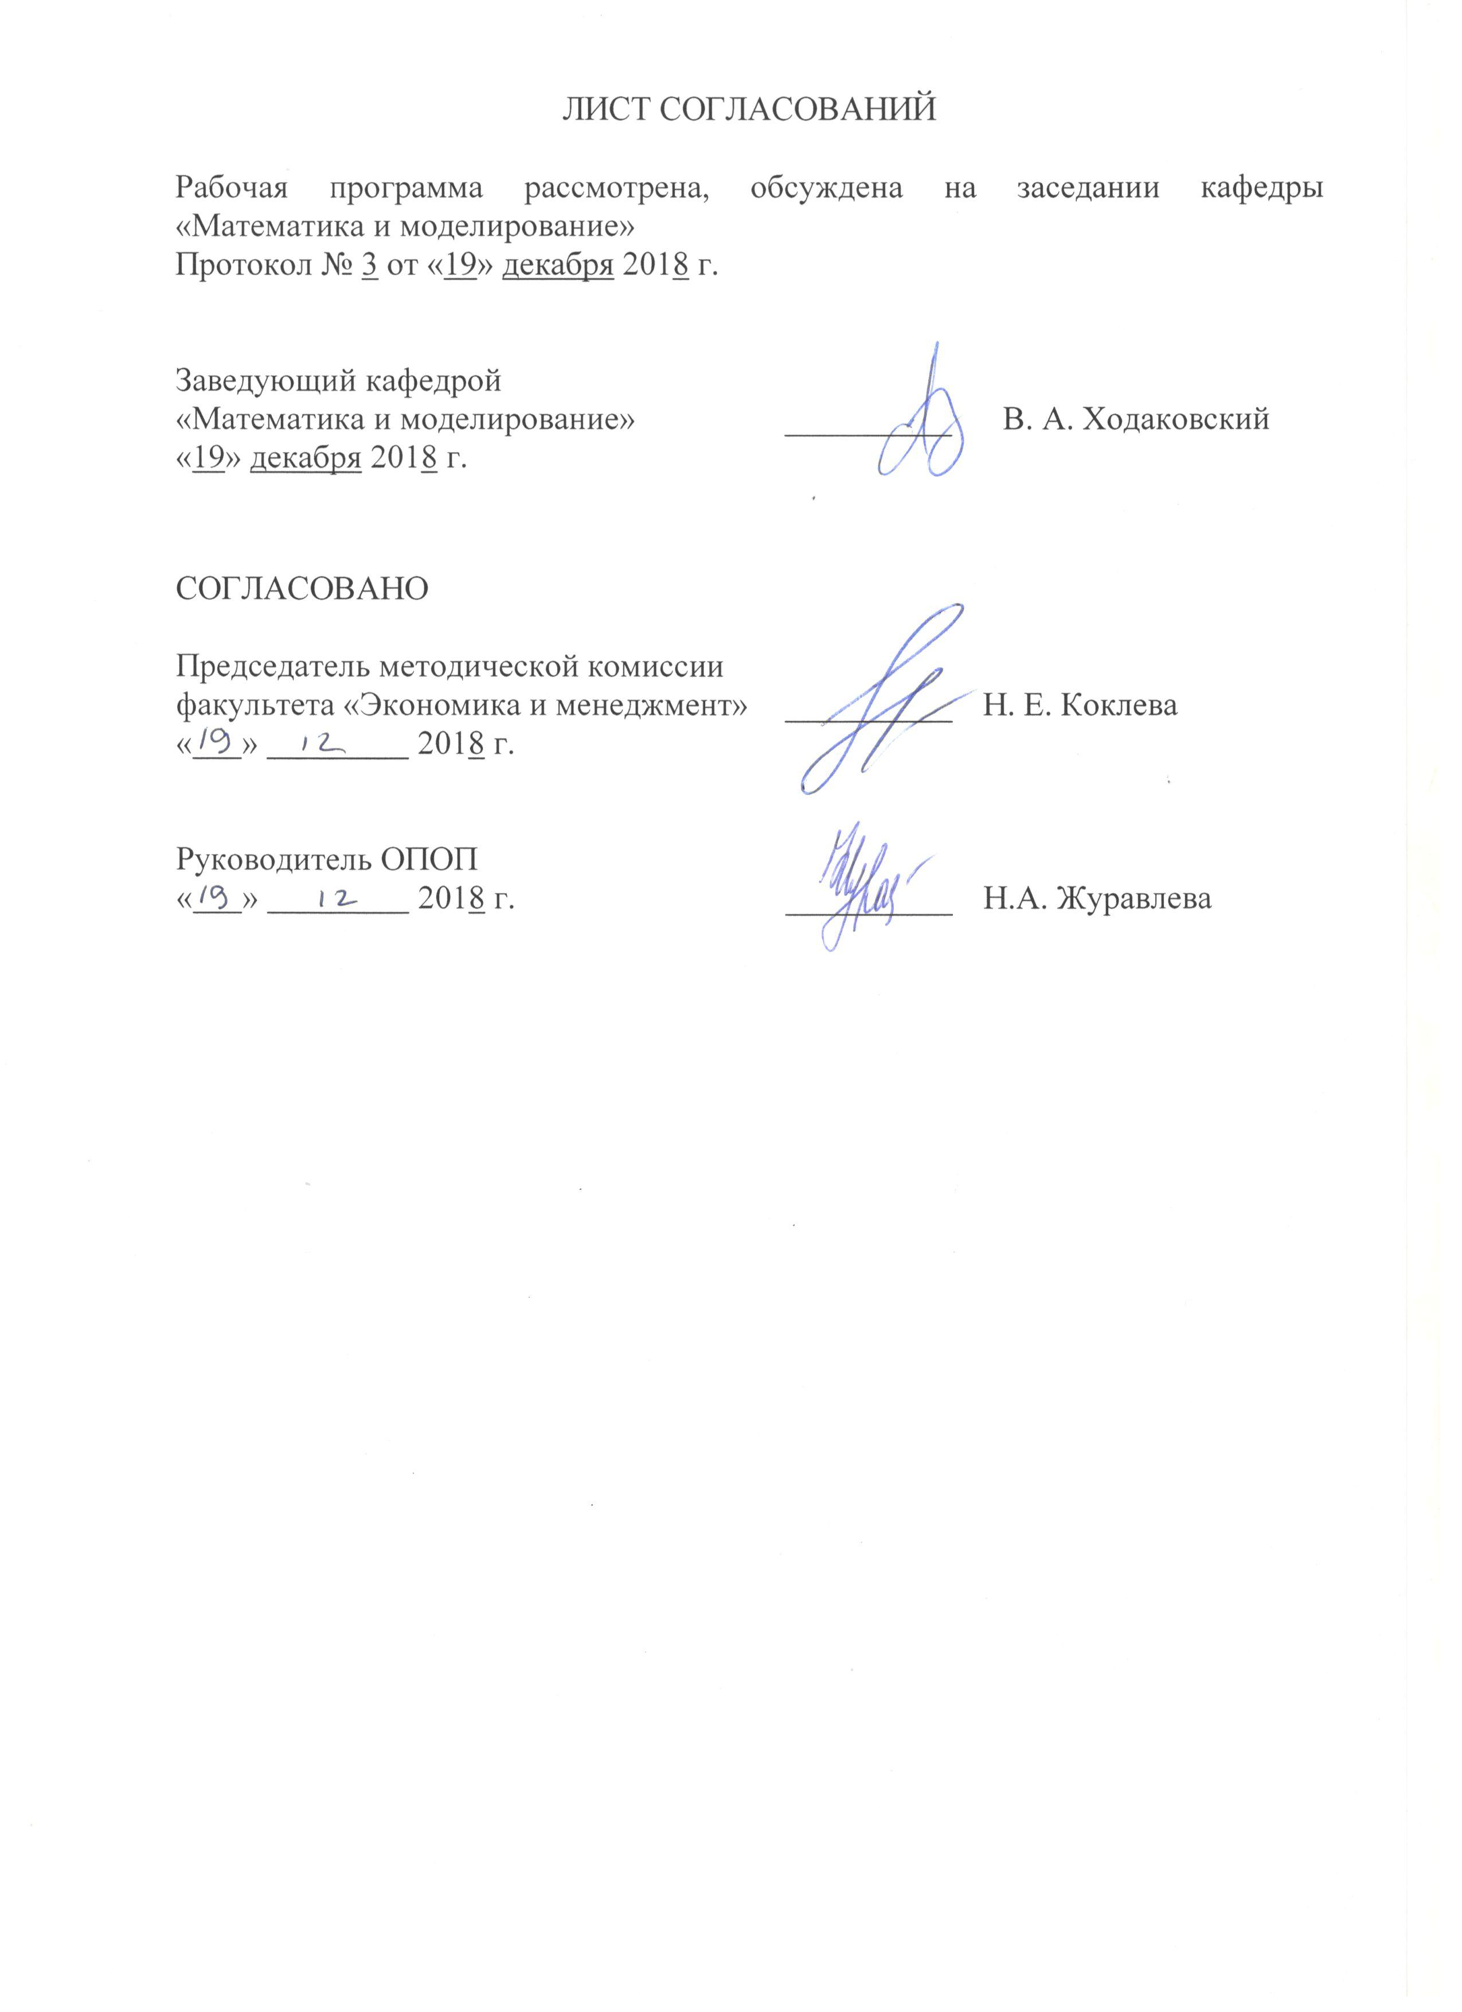
ЛИСТ СОГЛАСОВАНИЙ

Рабочая программа рассмотрена, обсуждена на заседании кафедры «Математика и моделирование»
Протокол № 3 от «19» декабря 2018 г.

Заведующий кафедрой  «Математика и моделирование» | __________ | В. А. Ходаковский
«19» декабря 2018 г.

СОГЛАСОВАНО
Председатель методической комиссии факультета «Экономика и менеджмент» | __________ | Н. Е. Коклева
« » 2018 г.

Руководитель ОПОП  « » 2018 г. | __________ | Н.А. Журавлева

1. Цели и задачи дисциплины

Рабочая программа составлена в соответствии с ФГОС ВО, утвержденным «12» января 2016 г., приказ № 7 по направлению 38.03.02 «Менеджмент», по дисциплине «Математика».
Целью изучения дисциплины является формирование компетенций, указанных в разделе 2 рабочей программы.
Для достижения поставленной цели решаются следующие задачи:
- приобретение знаний, указанных в разделе 2 рабочей программы;
- приобретение умений, указанных в разделе 2 рабочей программы;
- приобретение навыков, указанных в разделе 2 рабочей программы.

2. Перечень планируемых результатов обучения по дисциплине, соотнесенных с планируемыми результатами освоения основной профессиональной образовательной программы

Планируемыми результатами обучения по дисциплине являются: приобретение знаний, умений, навыков.
В результате освоения дисциплины обучающийся должен:
ЗНАТЬ:
- методы линейной алгебры, аналитической геометрии, математического анализа, теории вероятностей и математической статистики в управлении операционной (производственной) деятельностью организаций;
- методы количественного и качественного анализа информации при принятии управленческих решений, построения экономических, финансовых и организационно-управленческих моделей путем их адаптации к конкретным задачам управления;
УМЕТЬ:
- работать в коллективе, толерантно воспринимая социальные, этнические, конфессиональные и культурные различия;
- адекватно применять методы линейной алгебры, математического анализа, теории вероятностей и математической статистики в управлении операционной (производственной) деятельностью организаций;
- использовать методы количественного и качественного анализа информации при принятии управленческих решений, построения экономических, финансовых и организационно-управленческих моделей путем их адаптации к конкретным задачам управления;
ВЛАДЕТЬ:
- методами линейной алгебры, математического анализа, теории вероятностей и математической статистики в управлении операционной (производственной) деятельностью организаций;
- навыками количественного и качественного анализа информации при принятии управленческих решений, построения экономических, финансовых и организационно-управленческих моделей путем их адаптации к конкретным задачам управления.

Приобретенные знания, умения, навыки, характеризующие формирование компетенций, осваиваемые в данной дисциплине, позволяют решать профессиональные задачи, приведенные в соответствующем перечне по видам профессиональной деятельности в п. 2.4 общей характеристики основной профессиональной образовательной программы (ОПОП).
Изучение дисциплины направлено на формирование следующих общекультурных компетенций (ОК):
- способность к самоорганизации и самообразованию (ОК-6).
Изучение дисциплины направлено на формирование следующих общепрофессиональных компетенций (ОПК):
- владением методами принятия решений в управлении операционной (производственной) деятельностью организаций (ОПК-6);
Изучение дисциплины направлено на формирование следующих профессиональных компетенций (ПК), соответствующих виду профессиональной деятельности, на который ориентирована программа бакалавриата:
информационно-аналитическая деятельность:
- владением навыками количественного и качественного анализа информации при принятии управленческих решений, построения экономических, финансовых и организационно-управленческих моделей путем их адаптации к конкретным задачам управления (ПК-10).
Область профессиональной деятельности обучающихся, освоивших данную дисциплину, приведена в п. 2.1 общей характеристики ОПОП.
Объекты профессиональной деятельности обучающихся, освоивших данную дисциплину, приведены в п. 2.2 общей характеристики ОПОП.

3. Место дисциплины в структуре основной профессиональной образовательной программы

Дисциплина «Математика» (Б1.Б.8) относится к базовой части и является обязательной дисциплиной.

4. Объем дисциплины и виды учебной работы

Для очной формы обучения:

Вид учебной работы | Всего часов | Семестр
 |  | 1 | 2 | 3
Контактная работа  (по видам учебных занятий) | 192 | 64 | 64 | 64
В том числе:  - лекции (Л) | 96 | 32 | 32 | 32
- практические занятия (ПЗ) | 96 | 32 | 32 | 32
- лабораторные работы (ЛР) | - | - | - | -
Самостоятельная работа (СРС) (всего) | 141 | 71 | 35 | 35
Контроль | 99 | 45 | 9 | 45
Форма контроля знаний | 2 Э, З | Э | З | Э
Общая трудоемкость: час / з.е. | 432/12 | 180/5 | 108/3 | 144/4
Примечание: «Э» – экзамен, «З» – зачет.

5. Содержание и структура дисциплины

5.1 Содержание дисциплины
№ п/п | Наименование раздела дисциплины | Содержание раздела
1 | Линейная алгебра и аналитическая геометрия | 1.1. Алгебра матриц.  1.2. Системы линейных уравнений.  1.3. Векторная алгебра.  1.4. Элементы аналитической геометрии.
2 | Математический анализ | 2.1. Основные понятия функции одной переменной.  2.2. Предел и непрерывность.  2.3. Дифференциальное исчисление функции одной переменной.  2.4. Исследование функций, построение графиков.  2.5. Интегральное исчисление функции одной переменной.  2.6. Дифференциальное исчисление функции нескольких переменных.  2.7. Интегральное исчисление функции двух переменных.  2.8. Дифференциальные уравнения.  2.9. Числовые ряды.  2.10. Функциональные ряды.
3 | Теория вероятностей и математическая статистика | 3.1. Случайные события.  3.2. Случайные величины.  3.3. Элементы математической статистики.

5.2 Разделы дисциплины и виды занятий

Для очной формы обучения:
№ п/п | Наименование раздела дисциплины | Сем. | Л | ПЗ | ЛР | СРС
1 | Линейная алгебра и аналитическая геометрия | 1 | 16 | 16 | - | 36
2 | Математический анализ | 1 | 16 | 16 | - | 35
 |  | 2 | 32 | 32 | - | 35
3 | Теория вероятностей и математическая статистика | 3 | 32 | 32 | - | 35
Итого |  |  | 96 | 96 | 0 | 141

6. Перечень учебно-методического обеспечения для самостоятельной работы обучающихся по дисциплине

№  п/п | Наименование раздела | Перечень учебно-методического обеспечения
1 | Линейная алгебра и аналитическая геометрия | Линейная алгебра и аналитическая геометрия : учебник и практикум для прикладного бакалавриата / Е. Г. Плотникова, А. П. Иванов, В. В. Логинова, А. В. Морозова ; под ред. Е. Г. Плотниковой. — М. : Издательство Юрайт, 2018. — 340 с. — (Серия : Бакалавр. Прикладной курс). — ISBN 978-5-534-01179-1. — Режим доступа : www.biblio-online.ru/book/04113006-6862-46E6-A0C3-72C1F538D3D7.
2 | Математический анализ | Краснова, С. А. Математический анализ для экономистов в 2 ч. Часть 1 : учебник и практикум для прикладного бакалавриата / С. А. Краснова, В. А. Уткин. — М. : Издательство Юрайт, 2018. — 298 с. — (Серия : Бакалавр. Прикладной курс). — ISBN 978-5-9916-6383-0. — Режим доступа : www.biblio-online.ru/book/290C6034-5735-4840-AC0C-F20C20C48387.  Краснова, С. А. Математический анализ для экономистов в 2 ч. Часть 2 : учебник и практикум для прикладного бакалавриата / С. А. Краснова, В. А. Уткин. — М. : Издательство Юрайт, 2018. — 315 с. — (Серия : Бакалавр. Прикладной курс). — ISBN 978-5-9916-6978-8. — Режим доступа : www.biblio-online.ru/book/9C534532-55AE-46FA-9543-27EE919A4E22.
3 | Теория вероятностей и математическая статистика | Гмурман, В. Е. Теория вероятностей и математическая статистика : учебник для прикладного бакалавриата / В. Е. Гмурман. — 12-е изд. — М. : Издательство Юрайт, 2018. — 479 с. — (Серия : Бакалавр. Прикладной курс). — ISBN 978-5-534-00211-9. — Режим доступа : www.biblio-online.ru/book/636B8B1D-1DD9-4ABE-845B-2E048D04ED84.  Гмурман, В. Е. Руководство к решению задач по теории вероятностей и математической статистике : учебное пособие для прикладного бакалавриата / В. Е. Гмурман. — 11-е изд., перераб. и доп. — М. : Издательство Юрайт, 2018. — 404 с. — (Серия : Бакалавр. Прикладной курс). — ISBN 978-5-534-00247-8. — Режим доступа : www.biblio-online.ru/book/AC41B7DD-F936-4105-9511-9BD045A42CFD.

7. Фонд оценочных средств для проведения текущего контроля успеваемости и промежуточной аттестации обучающихся по дисциплине

Фонд оценочных средств по дисциплине является неотъемлемой частью рабочей программы и представлен отдельным документом, рассмотренным на заседании кафедры и утвержденным заведующим кафедрой.

8. Перечень основной и дополнительной учебной литературы, нормативно-правовой документации и других изданий, необходимых для освоения дисциплины

8.1 Перечень основной учебной литературы, необходимой для освоения дисциплины
- Линейная алгебра и аналитическая геометрия : учебник и практикум для прикладного бакалавриата / Е. Г. Плотникова, А. П. Иванов, В. В. Логинова, А. В. Морозова ; под ред. Е. Г. Плотниковой. — М. : Издательство Юрайт, 2018. — 340 с. — (Серия : Бакалавр. Прикладной курс). — ISBN 978-5-534-01179-1. — Режим доступа : www.biblio-online.ru/book/04113006-6862-46E6-A0C3-72C1F538D3D7.
- Краснова, С. А. Математический анализ для экономистов в 2 ч. Часть 1 : учебник и практикум для прикладного бакалавриата / С. А. Краснова, В. А. Уткин. — М. : Издательство Юрайт, 2018. — 298 с. — (Серия : Бакалавр. Прикладной курс). — ISBN 978-5-9916-6383-0. — Режим доступа : www.biblio-online.ru/book/290C6034-5735-4840-AC0C-F20C20C48387.
- Краснова, С. А. Математический анализ для экономистов в 2 ч. Часть 2 : учебник и практикум для прикладного бакалавриата / С. А. Краснова, В. А. Уткин. — М. : Издательство Юрайт, 2018. — 315 с. — (Серия : Бакалавр. Прикладной курс). — ISBN 978-5-9916-6978-8. — Режим доступа : www.biblio-online.ru/book/9C534532-55AE-46FA-9543-27EE919A4E22.
- Гмурман, В. Е. Теория вероятностей и математическая статистика : учебник для прикладного бакалавриата / В. Е. Гмурман. — 12-е изд. — М. : Издательство Юрайт, 2018. — 479 с. — (Серия : Бакалавр. Прикладной курс). — ISBN 978-5-534-00211-9. — Режим доступа : www.biblio-online.ru/book/636B8B1D-1DD9-4ABE-845B-2E048D04ED84.
- Гмурман, В. Е. Руководство к решению задач по теории вероятностей и математической статистике : учебное пособие для прикладного бакалавриата / В. Е. Гмурман. — 11-е изд., перераб. и доп. — М. : Издательство Юрайт, 2018. — 404 с. — (Серия : Бакалавр. Прикладной курс). — ISBN 978-5-534-00247-8. — Режим доступа : www.biblio-online.ru/book/AC41B7DD-F936-4105-9511-9BD045A42CFD.

8.2 Перечень дополнительной учебной литературы, необходимой для освоения дисциплины
- Миносцев, В.Б. Курс математики для технических высших учебных заведений. Часть 1. Аналитическая геометрия. Пределы и ряды. Функции и производные. Линейная и векторная алгебра [Электронный ресурс] : учеб. пособие / В.Б. Миносцев, В.Г. Зубков, В.А. Ляховский ; под ред. Миносцева В.Б. , Пушкарь Е.А.. — Электрон. дан. — Санкт-Петербург : Лань, 2013. — 544 с. — Режим доступа: https://e.lanbook.com/book/30424. — Загл. с экрана.
- Миносцев, В.Б. Курс математики для технических высших учебных заведений. Часть 2. Функции нескольких переменных. Интегральное исчисление. Теория поля [Электронный ресурс] : учеб. пособие / В.Б. Миносцев, В.А. Ляховский, А.И. Мартыненко ; под ред. Миносцева В.Б. , Пушкарь Е.А.. — Электрон. дан. — Санкт-Петербург : Лань, 2013. — 432 с. — Режим доступа: https://e.lanbook.com/book/30425. — Загл. с экрана.
- Миносцев, В.Б. Курс математики для технических высших учебных заведений. Часть 3. Дифференциальные уравнения. Уравнения математической физики. Теория оптимизации [Электронный ресурс] : учеб. пособие / В.Б. Миносцев, Н.А. Берков, В.Г. Зубков ; под ред. Миносцева В.Б. , Пушкарь Е.А.. — Электрон. дан. — Санкт-Петербург : Лань, 2013. — 528 с. — Режим доступа: https://e.lanbook.com/book/30426. — Загл. с экрана.

8.3 Перечень нормативно-правовой документации, необходимой для освоения дисциплины
При освоении данной дисциплины нормативно-правовая документация не используется.

8.4 Другие издания, необходимые для освоения дисциплины
- Функция. График. Корни уравнения [Текст] : методические указания к типовому расчету "Исследование функции и построение графика" и к лабораторной работе "Решение уравнений" / ПГУПС, каф. "Математика и моделирование" ; сост.: М. М. Луценко, Н. В. Шадринцева. - СПб. : ПГУПС, 2008. - 41 с.
- Точное и приближенное вычисление интегралов [Текст] : методические указания к типовому расчету и контрольной работе по теме "Неопределенный и определенный интегралы"; методические указания к лабораторной работе "Приближенное вычисление интегралов" / ПГУПС, каф. "Математика и моделирование" ; сост.: М. М. Луценко [и др.]. - СПб. : ПГУПС, 2009. - 35 с.
- Точечные и интервальные оценки параметров. Проверка гипотезы о виде распределения [Текст] : методические указания к лабораторной работе с дополнительными сведениями по теории вероятностей и математической статистике / ПГУПС, каф. "Математика и моделирование" ; разраб. М. М. Луценко. - СПб. : ПГУПС, 2009. - 21 с.

9. Перечень ресурсов информационно-телекоммуникационной сети «Интернет», необходимых для освоения дисциплины
- Личный кабинет обучающегося и электронная информационно-образовательная среда. [Электронный ресурс]. – Режим доступа: http://sdo.pgups.ru/ (для доступа к полнотекстовым документам требуется авторизация).
- Электронно-библиотечная система издательства «Лань». Режим доступа: http://e.lanbook.com (для доступа к полнотекстовым документам требуется авторизация).
- Электронная библиотека ЮРАЙТ. Режим доступа: https://biblio-online.ru/ (для доступа к полнотекстовым документам требуется авторизация).
- Электронно-библиотечная система ibooks.ru («Айбукс»). Режим доступа: https://ibooks.ru/home.php?routine=bookshelf (для доступа к полнотекстовым документам требуется авторизация).
- Электронная библиотека «Единое окно доступа к образовательным ресурсам». Режим доступа: http://window.edu.ru. – свободный.
- Электронные словари и энциклопедии на Академике. Режим доступа https://dic.academic.ru/. – свободный.

10. Методические указания для обучающихся по освоению дисциплины
Порядок изучения дисциплины следующий:
- Освоение разделов дисциплины производится в порядке, приведенном в разделе 5 «Содержание и структура дисциплины». Обучающийся должен освоить все разделы дисциплины с помощью учебно-методического обеспечения, приведенного в разделах 6, 8 и 9 рабочей программы.
- Для формирования компетенций обучающийся должен представить выполненные типовые контрольные задания или иные материалы, необходимые для оценки знаний, умений, навыков, предусмотренные текущим контролем (см. фонд оценочных средств по дисциплине).
- По итогам текущего контроля по дисциплине, обучающийся должен пройти промежуточную аттестацию (см. фонд оценочных средств по дисциплине).

11. Перечень информационных технологий, используемых при осуществлении образовательного процесса по дисциплине, включая перечень программного обеспечения и информационных справочных систем
Перечень информационных технологий, используемых при осуществлении образовательного процесса по дисциплине:
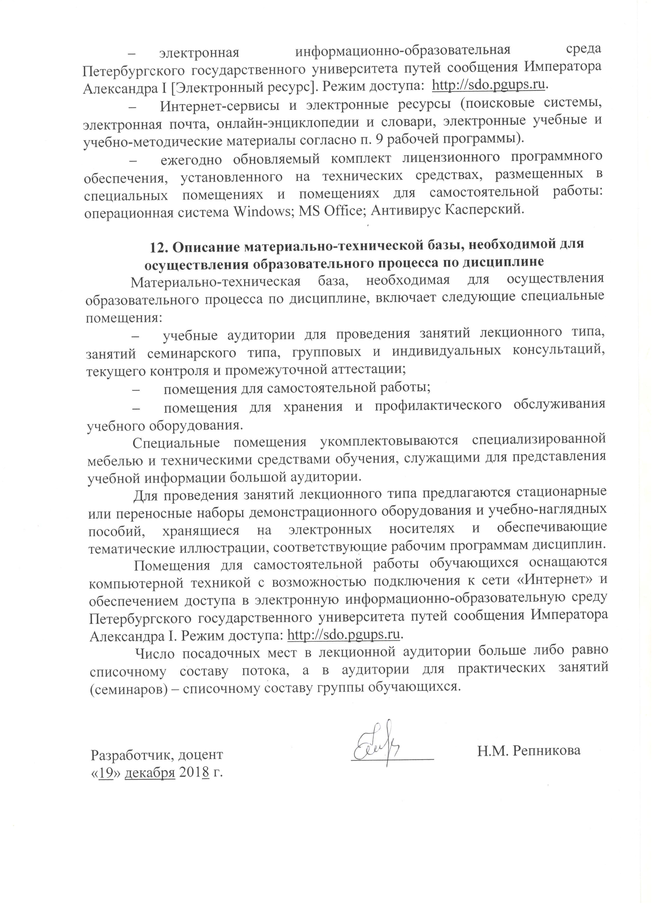
- электронная информационно-образовательная среда Петербургского государственного университета путей сообщения Императора Александра I [Электронный ресурс]. Режим доступа: http://sdo.pgups.ru.
- Интернет-сервисы и электронные ресурсы (поисковые системы, электронная почта, онлайн-энциклопедии и словари, электронные учебные и учебно-методические материалы согласно п. 9 рабочей программы).
- ежегодно обновляемый комплект лицензионного программного обеспечения, установленного на технических средствах, размещенных в специальных помещениях и помещениях для самостоятельной работы: операционная система Windows; MS Office; Антивирус Касперский.

12. Описание материально-технической базы, необходимой для осуществления образовательного процесса по дисциплине
Материально-техническая база, необходимая для осуществления образовательного процесса по дисциплине, включает следующие специальные помещения:
- учебные аудитории для проведения занятий лекционного типа, занятий семинарского типа, групповых и индивидуальных консультаций, текущего контроля и промежуточной аттестации;
- помещения для самостоятельной работы;
- помещения для хранения и профилактического обслуживания учебного оборудования.
Специальные помещения укомплектовываются специализированной мебелью и техническими средствами обучения, служащими для представления учебной информации большой аудитории.
Для проведения занятий лекционного типа предлагаются стационарные или переносные наборы демонстрационного оборудования и учебно-наглядных пособий, хранящиеся на электронных носителях и обеспечивающие тематические иллюстрации, соответствующие рабочим программам дисциплин.
Помещения для самостоятельной работы обучающихся оснащаются компьютерной техникой с возможностью подключения к сети «Интернет» и обеспечением доступа в электронную информационно-образовательную среду Петербургского государственного университета путей сообщения Императора Александра I. Режим доступа: http://sdo.pgups.ru.
Число посадочных мест в лекционной аудитории больше либо равно списочному составу потока, а в аудитории для практических занятий (семинаров) – списочному составу группы обучающихся.

Разработчик, доцент | ___________ | Н.М. Репникова
«19» декабря 2018 г.

